V budově úřadu městyse Nepomyšl je na chodbě umístěn

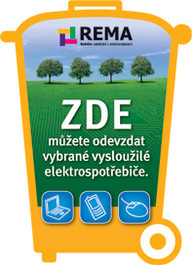
Vhazujte vysloužilé: mobilní telefony, baterie, kalkulačky, myši od PC, toustovače, klávesnice, fény, holící strojky, vrtačky, hračky, teploměry, fotoaparáty

Nevhazujte: zářivky, žárovky, televize a monitory,
stolní počítače, auto baterie

Více informací získáte na úřadu městyse Nepomyšl.

